**Анализ работы сертифицированных учителей**

**Доломитовской средней школы**

**в  2016-2017 учебном году**

В Доломитовской средней школе работает 4 педагога, прошедшие уровневые курсы:

Мурадилова Ш.К. первый (продвинутый ) уровень, Касымова Г.М. второй уровень, Евсеенко О.А. -третий (базовый) уровень, Овсяникова Н.Ю.- третий (базовый) уровень

**Целью работы учителей было**- преобразование в школьную практику через внедрение новых подходов.

Реализовывались задачи:

внедрение групповой формы работы в учебно – воспитательный процесс;

внедрение новых подходов и приемов критического мышления в практику учителей;

повышение мотивации всех участников образовательного процесса через активные формы и методы работы как с учениками, так и с учителями.

**В целях внедрения модуля  ИКТ сертифицированными  педагогами  школы проводилась работа по** повышению уровня информационно-коммуникационных компетенций. Применялись ресурсы сайта http://bilimland.kz

В целях внедрения модуля «Обучение талантливых и одаренных детей» сертифицированными учителями велась работа по развитию  интеллектуального творчества учащихся, выявлению способных и одаренных школьников, созданию условий для дальнейшего развития их потенциальных способностей, развитию у учащихся интереса к исследовательской деятельности.

***Дистанционные конкурсы и олимпиады***

|  |  |  |  |  |  |
| --- | --- | --- | --- | --- | --- |
| **№** | **ФИО** | **Класс** | **Конкурс** | **Место** | **Руководители** |
| 2 | Ескендір Айым | 3 | Акбота | Сертификат | Овсяникова Н.Ю. |
| 3 | Каиртаева Ляззат | 3 | Акбота | Сертификат | Овсяникова Н.Ю. |
| 5 | Лаврик Светлана | 7 | Акбота | Сертификат | Касымова Г.М. |
| 6 | Басун Анастасия | 7 | Акбота | Сертификат | Касымова Г.М. |
| 10 | Оспанова Калима | 7 | Республиканская дистанционная предметная олимпиада Ш. Уалиханова(совместно Евразийским госуниверситетом) центр «Уркер», казахский язык | Сертификат | Касымова Г.М. |
| 11 | Протасова Мария | 7 | Сертификат | Касымова Г.М. |

В этом учебном году увеличилось число учащихся принявших участие в интеллектуальных конкурсах.

В школе работает научное общество учащихся «Эрудит», в работе которого принимали участие сертифицированные учителя. В течение года участники НОУ готовили проектные работы, которые представили на школьной научно-практической конференции «Первые шаги исследователей»

***Проекты учащихся***

|  |  |  |  |
| --- | --- | --- | --- |
| **ФИ учащегося** | **Класс** | **Тема проекта** | **Руководитель** |
| Анчис Максим | 3 | «Выращивание рассады для школьного огорода безземельным способом» | Овсяникова Н.Ю. |
| Кучеровская Ирина | 3 | «Огурец – молодец» | Овсяникова Н.Ю. |

Повышение квалификации педагогов происходило на теоретико-методических семинарах, практических коучингах, проводимых на уровне школы

В 2016-2017 учебном году нами проведены следующие мероприятия:

КОУЧИНГИ

1. Коучинг «Критерии успешности Lesson Study в школе»
2. 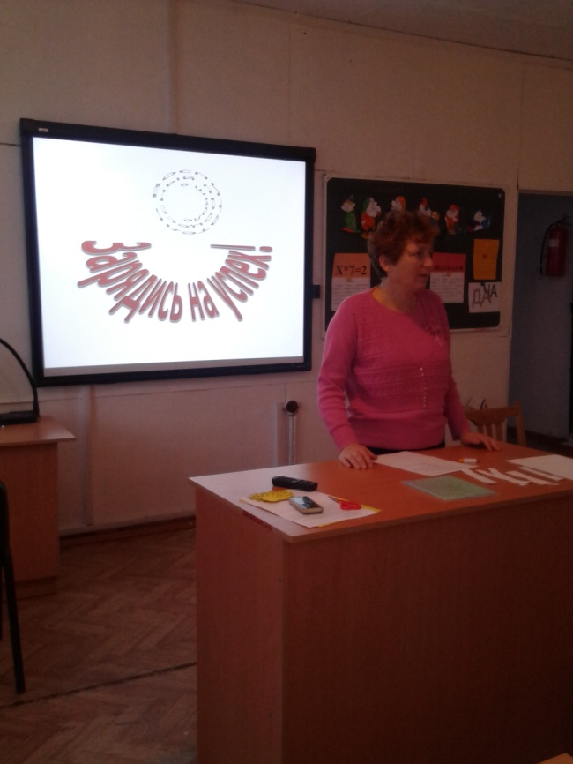

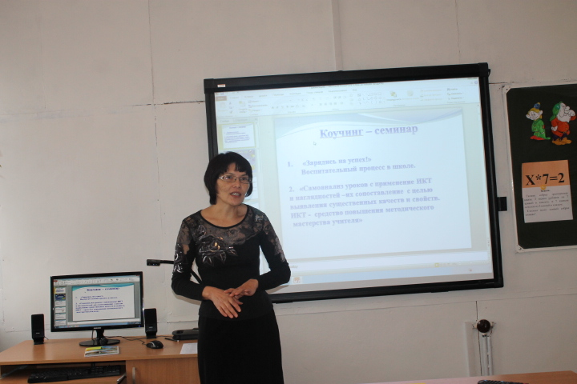

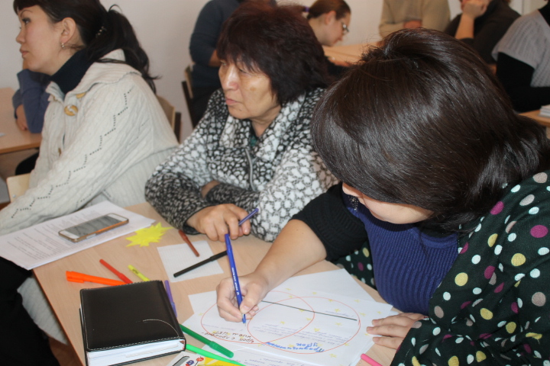

1. Коучинг «Совместная и групповая работа. Методика проведения групповой работы». Касымова Г.М.М

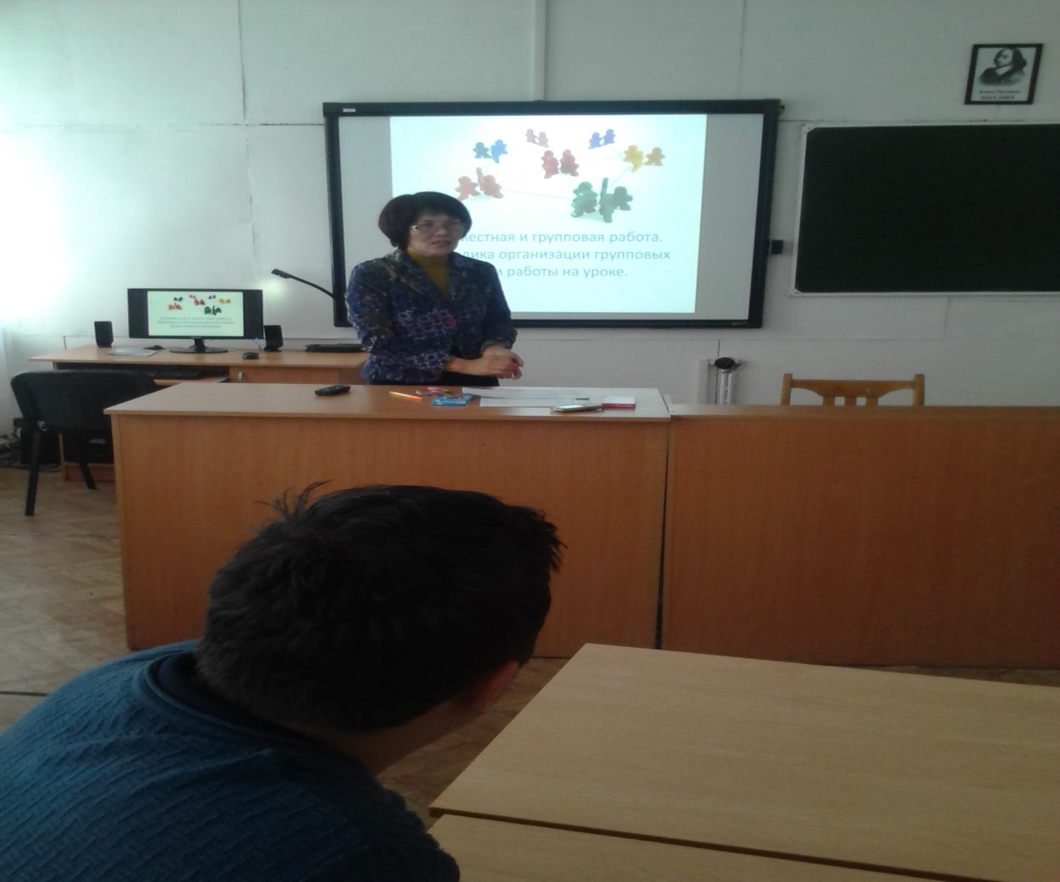

ОТКРЫТЫЕ УРОКИ

По результатам коучинга были проведены открытые уроки с применением групповой работы следующими учителями:

1. ИЗО (6 класс) «ДПИ, лепка и роспись изделий», Евсеенко О. А
2. Самопознание Тема урока: «Доверие» Евсеенко О. А
3. Математика (1 класс) «Время», Тихая Л.Н
4. Биология (9 класс) «Основы селекции» Коваленко Т.Н.
5. История Казахстана «Правление хана Есима, законы хана Есима» Маркина Д.А.
6. Самопознание Тема урока: «Доверие»

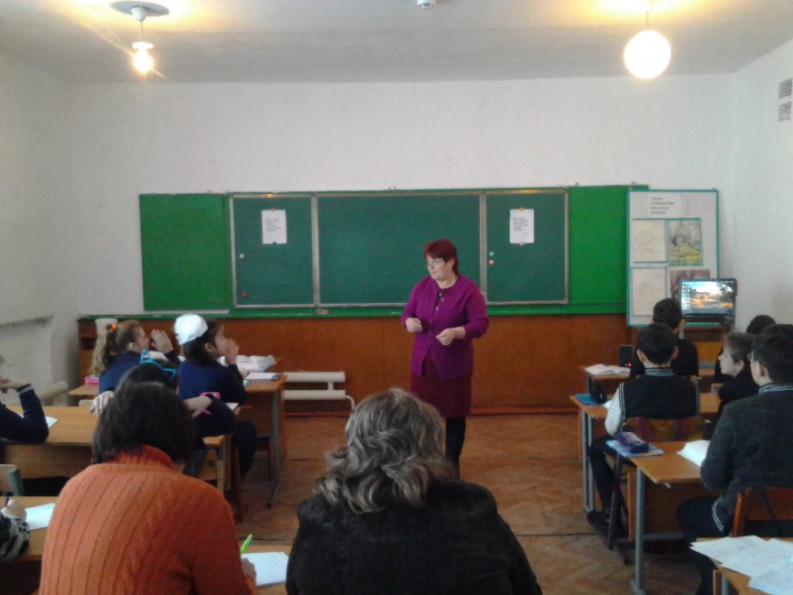 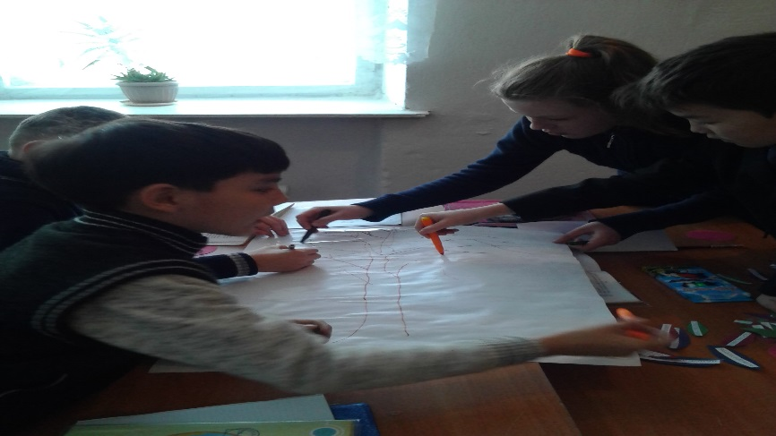

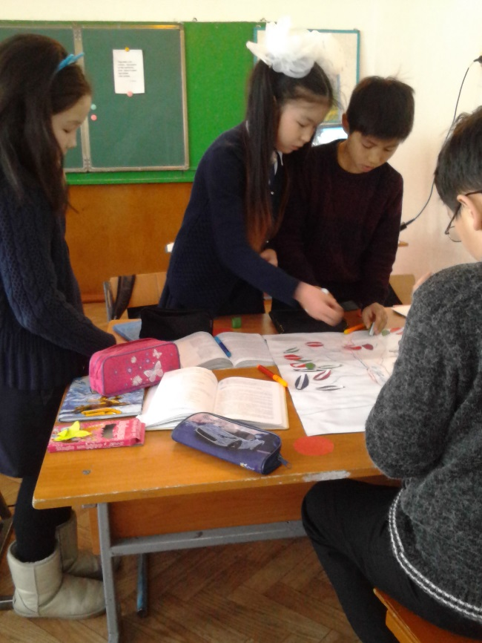

1. Биология (9 класс) «Основы селекции»

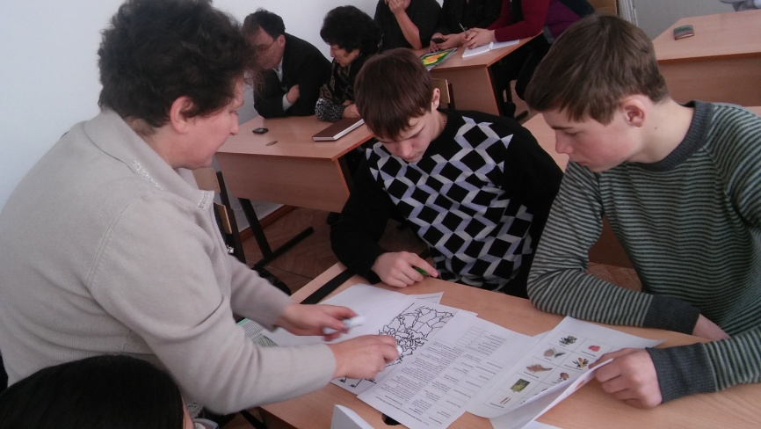

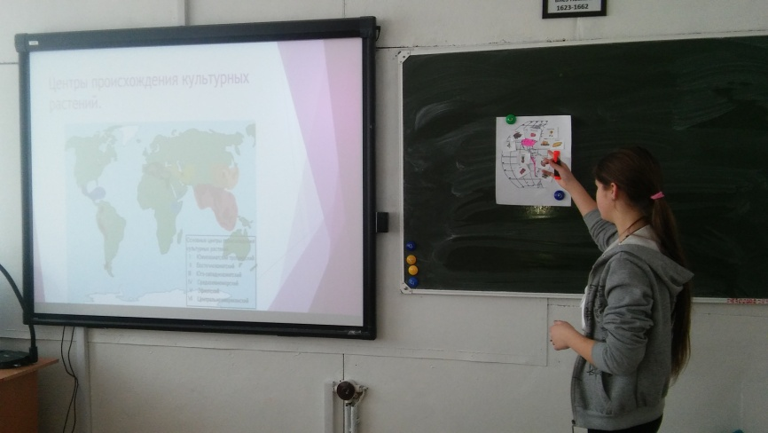

1. История Казахстана ««Правление хана Есима, законы хана Есима»

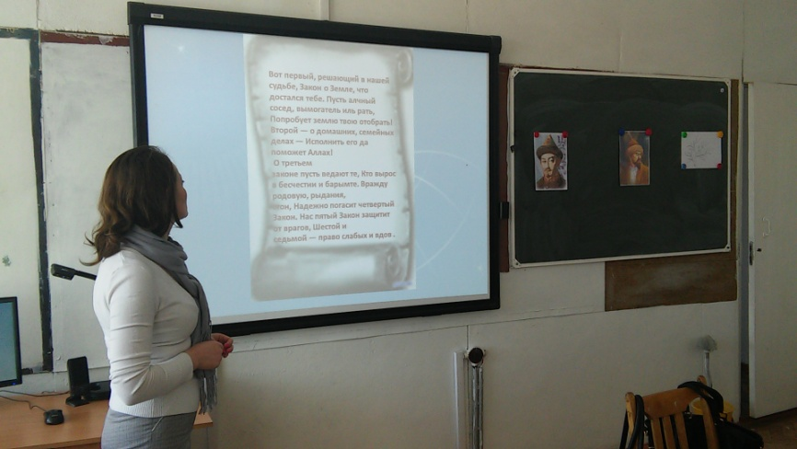

1. «Время», Тихая Л.Н

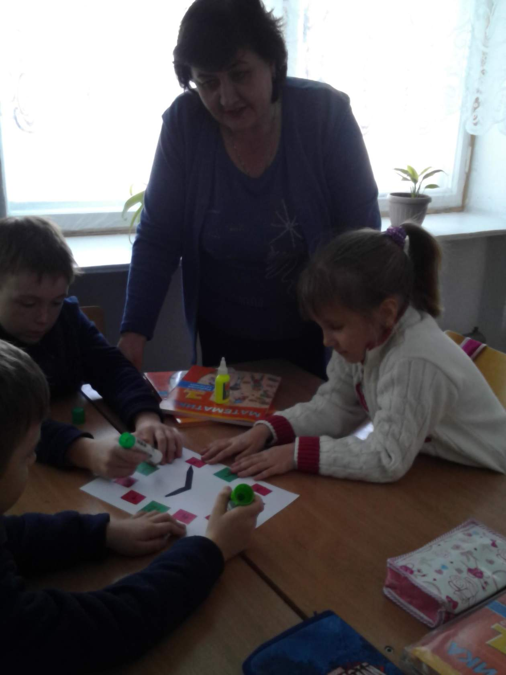

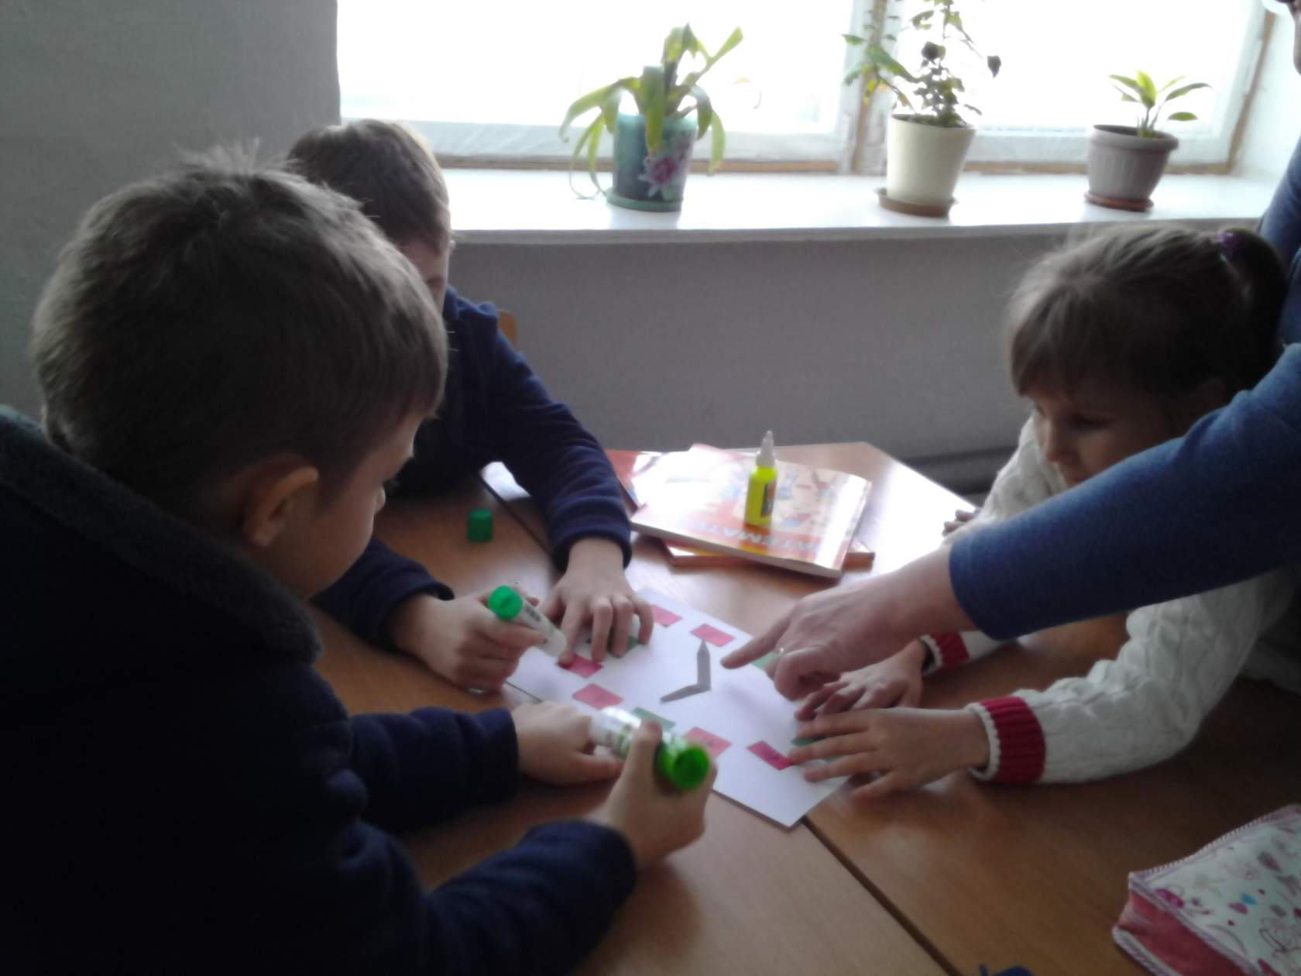

***Положительные изменения в работе педагогического коллектива:***

1. Учителя вовлечены в процесс преобразования практики преподавания;

2. Учатся критически оценивать и рефлексировать собственную деятельность

3. Оказывают помощь учащимся в осознании ими понимания и готовности взять на себя ответственность за собственное обучение;

4. Имеют представление о  сущности формативного и критериального оценивания.

***Выводы:***

1. Слабо реализуется  модуль «Обучение талантливых и одаренных детей» при проведении уроков и внеклассных мероприятий;

2. Незначительный процент вовлеченности родителей в практику преобразования.

***Рекомендации:***

1.. Менторам продолжить работу с учителями по развитию навыков формативного оценивания.

2.  Продолжить работу по выявлению способных и талантливых детей.

3. Всем сертифицированным учителям продолжить работу по реализации 7-ми модулей Программы и внедрению новых подходов в обучении. (срок: постоянно)

4.Администрации школы включить в план УВР на 2017-2018 учебный года мероприятия по изучению результатов влияния ключевых идей Программы на изменения в преподавании и обучении